Exemple de travail à effectuer à distance sur le thème
Welykyj Valérie, lycée Mireille Grenet
« Des réseaux de production et d’échanges mondialisés » en seconde
Séance : le tee-shirt, un produit mondialisé
Consigne déposée sur Pronote
Documents diffusés sous deux formats : Word et PDF
Vidéo associée : lien Filex et URL
Tutoriel Casier ENT
Pour la semaine du 16 au 29 mars : un peu de géographie ! Nous travaillons actuellement en cours sur "Des réseaux de production et d'échanges mondialisés". Il s'agit dans cette fiche de présenter le parcours d'un produit mondialisé : le tee.shirt. Les consignes et la fiche de travail sont en deux formats (vous pourrez compléter la fiche word directement et la déposer sur mon casier numérique avec vos noms/prénoms)

CONSIGNE
Visionnez la vidéo suivante « Quand nos tee-shirts filent un mauvais coton » et complétez le tableau en pièce jointe.
Deux moyens d’avoir accès à la vidéo
-directement sur Dailymotion
URL Dailymotion https://www.dailymotion.com/video/x50gywt
-Télécharger le lien Filex
Filex https://filex.ac-amiens.fr/get?k=NP9cmd92SqqjaaUfATR

Géographie : Des réseaux de production et d’échanges mondialisés
Séance 4 : Le tee-shirt, un produit mondialisé

Nom marque :
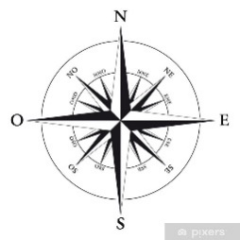 |  |  |  | Type main d’œuvre  Qualifiée Non-qualifiée
 | Création/conception
 | Impression
 | commercialisation
 | Lieu de confection
Avantages comparatifs /

Problèmes

 | Distance
 | Tissage
 | Culture coton
 | Distance
 | Condition d’exploitation
 | Impact environnemental
La seconde vie des teeshirts
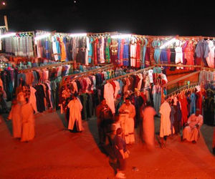  En Tanzanie, le tee-shirt devient mitumba | principes
 | Lieu de vente
 | Les problèmes soulevés
Une autre mondialisation
est-elle possible ?
 | Nom de la marque
 | Principes
Aspects négatifs de la mondialisation | Solutions

